PARA: | Nombres y Apellidos Director de Planeación - Director de Planeación (C)
DE: | Cargo Líder del Proyecto
ASUNTO: | Solicitud de Traslado de recursos del Proyecto Elija un elemento. al Proyecto Elija un elemento.
CIUDAD Y FECHA: | Ciudad, Haga clic aquí o pulse para escribir una fecha.

Se solicita Traslado de recursos del proyecto Elija un elemento. por valor de Valor en letras ($XX.XX) en la(s) vigencia(s) Relacione aquí los años de las vigencias a modificar, al Proyecto Elija un elemento., como se detalla a continuación:

Origen:
RESULTADO # XX – Nombre del resultado.
Actividad  Código - Nombre | Valor Actual | Valor Solicitud | Nuevo Valor | Código de la Matriz de Articulación de Instrumentos
 | $ | $ | $
 | $ | $ | $
 | $ | $ | $
Totales | $ | $ | $

Conforme a la modificación solicitada, se debe efectuar el ajuste de metas así:

RESULTADO # XX – Nombre del resultado.
Indicador  Código - Nombre | Unidad | Vigencia | 202# | 202# | 202# | 202# | Total
 |  | Actual
 |  | Propuesta
 |  | Actual
 |  | Propuesta

Destino:
RESULTADO # XX – Nombre del resultado.
Actividad  Código - Nombre | Valor Actual | Valor Solicitud | Nuevo Valor | Código de la Matriz de Articulación de Instrumentos
 | $ | $ | $
 | $ | $ | $
 | $ | $ | $
Totales | $ | $ | $
Conforme a la modificación solicitada, se debe efectuar el ajuste de metas así:

RESULTADO # XX – Nombre del resultado.
Indicador  Código - Nombre | Unidad | Vigencia | 202# | 202# | 202# | 202# | Total
 |  | Actual
 |  | Propuesta
 |  | Actual
 |  | Propuesta

Justificación:

Cordialmente,

NOMBRE DEL LÍDER DEL PROYECTO ORIGEN | NOMBRE DEL DIRECTOR GENERAL
Líder del Proyecto | Vo.Bo. Director General
NOMBRE DEL LÍDER DEL PROYECTO DESTINO
Líder del Proyecto

Anexos: Relacionar los nombres de los anexos, los cuales pueden ser costos estimados de la intervención propuesta y cronograma de ejecución, entre otros soportes.

Proyectó: Nombre - Cargo
Revisó: Nombre Responsable Resultado del origen, rol, ## del resultado
Revisó: Nombre Responsable Resultado del origen, rol, ## del resultado

Archívese en: Código del área que despacha (XXXX) – 043 – 038 - # del proyecto – 0# del resultado – Año de inicio del resultado
respectivo (AAAA)
Archívese en: Código del área que despacha (XXXX) – 043 – 038 - # del proyecto – 0# del resultado – Año de inicio del resultado
respectivo (AAAA)
INSTRUCTIVO SOLICITUD DE MODIFICACIÓN AL PLAN FINANCIERO EN LA MODALIDAD DE TRASLADO Y METAS DEL PLAN DE ACCIÓN
(Este instructivo es para consulta, no hace parte del formato. Por favor no imprimir)

- Instrucciones para diligenciar plan financiero:

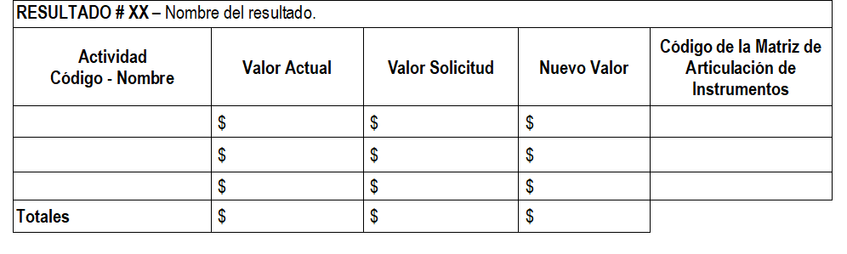

Los campos señalados deberán ser diligenciados de la siguiente forma:
- Identificar el número de resultado y realizar una descripción del mismo.
- Indicar el Código y nombre de la actividad. Si se trata de una actividad no existente colocar “Nueva” más el nombre.
- Ingresar el valor actual de la actividad, tal como aparece en el aplicativo SIGEC (si existe). Si la actividad es nueva, colocar como valor actual cero (0).
- Ingresar el valor solicitado a trasladar.
- Ingresar el valor resultante de la actividad después de lo solicitado.
- La matriz de articulación de instrumentos la suministra la Dirección de Planeación para que se consulte y registre el respectivo código, según aplique.

- Instrucciones para diligenciar el ajuste de metas:

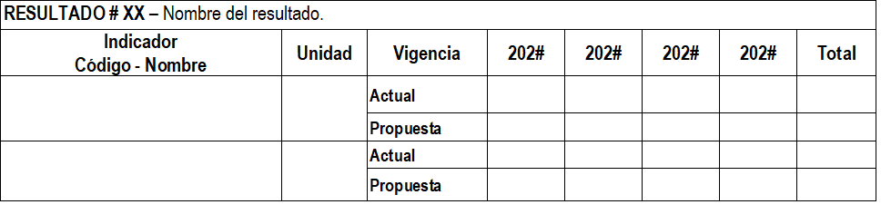

Los campos señalados deberán ser diligenciados de la siguiente forma:
- Indicar el Código y nombre del indicador. Si no existe en el catálogo de indicadores colocar la palabra “Nuevo”, se le debe definir un nombre y enviar correo con descripción, unidad y variables a la Dirección de Planeación para su registro.
- Ingresar el valor de la meta que actualmente tiene. Si es nuevo la programación Actual es cero (0).
- Ingresar el valor solicitado a trasladar e ingresar el valor resultante de la actividad después de lo solicitado.

2
3
1
2
3
4
5
6
1
Nota: Si se modifican diferentes resultados se debe diligenciar, por cada uno, los cuadros de plan financiero y ajuste de metas.

INSTRUCTIVO SOLICITUD DE MODIFICACIÓN AL PLAN FINANCIERO EN LA MODALIDAD DE ADICIÓN / REDUCCIÓN Y METAS DEL PLAN DE ACCIÓN
(Este instructivo es para consulta, no hace parte del formato. Por favor no imprimir)

- Diligenciamiento de la Justificación:

Indicar cuál es el propósito y qué se espera conseguir a su término con la modificación y por qué es importante llevar a cabo el proyecto teniendo en cuenta uno o varios de los componentes o en los que aplique:

- Justificación Económica: Indicar las razones que expliquen por qué es importante invertir o trasladar los recursos, considerando la meta del resultado que se va a afectar.

- Justificación Técnica: Indicar las razones técnicas que justifiquen el valor a modificar, en términos de cantidades, especificaciones de estudios, diseños, interventoría, funcionamiento, ubicación e instrumentos de planificación.

- Justificación Administrativa: Soportar los tiempos de ejecución de la modificación de acuerdo con los tiempos: precontractuales, de ejecución y de trámites de modificación; incluidos en la duración del proyecto Vs los meses disponibles dentro de la vigencia en curso.

- Justificación Legal: Citar la competencia legal, normatividad aplicable y obligaciones judiciales que proporcionen bases para justificar la modificación del proyecto.

- Justificación Social: Hacer referencia al impacto positivo que va a generar la modificación sobre la población, nombrar qué población se impactaría y cuantificarla.

